6. ПОЛЯРНЫЕ БУРИ - МАГНИТОСФЕРНЫЕ СУББУРИ

Энергия солнечного ветра поступает в магнитосферу непрерывно, но если скорость поступления небольшая, она тут же в хвосте магнитосферы высвобождается через перманентные возмущения. Если образуются отдельные порции ускоренного, усиленного поступления, и это продолжается дольше 40-70 минут, магнитосфера сбрасывает лишнюю энергию взрывным образом, и называется это действо магнитосферной суббурей.
Название это появилось не так давно, а до этого существовало название «полярные бури» — те же проявления, что и в мировых бурях, - магнитные возмущения, полярные сияния, только ограниченные высокими широтами. В шестидесятые годы американский ученый С-И Акасофу предложил и термин «магнитосферные суббури», отражающий тот фундаментальный факт, что возмущения происходят не только в полярной ионосфере, но и в большом объеме магнитосферного пространства. У нас М.И. Пудовкин, Е.А. Пономарев, В.М. Мишин и другие подхватили и развили комплексное описание суббуревых процессов. Этот переход не был бы возможен без экспериментаторов, обеспечивших прямые измерения частиц и полей в ближнем космосе.
Должен признаться, что термин «полярные бури» нравится мне больше, чем «суббуря». Звучание этого слова по-русски вызывает образ супа, кипящего в кастрюле. А по существу, приставка «суб» говорит о вторичности, о простоте этого явления по сравнению с мировой бурей, что в принципе неверно. Полярная буря не менее, а может и более сложна, чем мировая буря и эта сложность до сих пор не позволила мировому сообществу прийти к согласию в понимании механизмов суббури. Как, где и почему начинается суббуря и как она развивается — существует две основных и несколько дополнительных разновидностей модели суббури. В последующем изложении мы уделим основное внимание экспериментальным данным, измерениям с Земли и в космосе, однако при этом неизбежно будет проглядывать явно или неявно точка зрения автора на модель суббури, поэтому сначала мы остановимся на описании существующих моделей суббури.

6.1 Модели суббури.
Существует две модели суббури, по которым этот процесс взрывного высвобождения накопленной энергии происходит либо в хвосте магнитосферы, либо в авроральной магнитосфере, на замкнутых силовых линиях. И у каждой модели есть упорные сторонники и противники.
Суббуря в хвосте магнитосферы. Долгие годы господствовала точка зрения, что начало суббури привязано к особой точке в хвосте магнитосферы, а именно к точке пересоединения магнитных силовых линий. Действительно, вытянутые в хвост параллельные силовые линии противоположного направления могут пересоединиться, так же как это происходит (предположительно) в солнечных вспышках. В результате сильное индукционное электрическое поле будет ускорять заряженные частицы, в обе стороны от точки пересоединения побегут потоки горячей плазмы и вызовут полярные сияния и т.д. На рис 6-1 приведена схема развития суббури в хвосте магнитосферы В. Василюнаса, меридианальный разрез в плоскости полдень- полночь и в экваториальной плоскости. Пересоединение начинается на стадии 2 (стадии нумеруются на рис. слева); к Земле движется поток горячей плазмы, одновременно в хвостовой части формируется плазмоид, который отделяется и уходит в антисолнечном направлении (стадии 3-5).

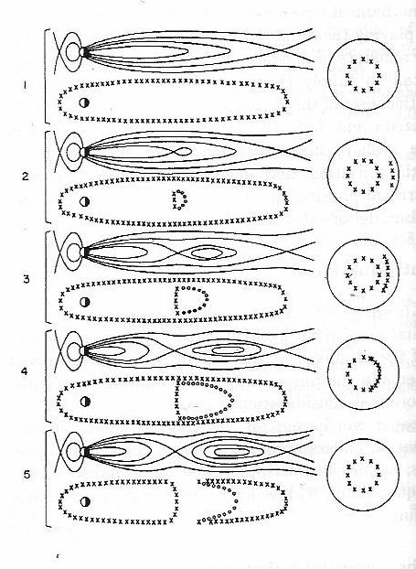

Рис 6-1. Схема развития суббури в результате пересоединения в хвосте магнитосферы. Цифры слева обозначают стадии развития во времени, для каждой стадии показаны разрезы в меридианальной плоскости полдень- полночь и в экваториальной плоскости.

Поискам экспериментальных доказательств развития суббури в хвосте магнитосферы посвящено множество работ. Специальные группы космических аппаратов, оснащенные богатым набором аппаратуры, направлялись туда: ИНТЕРБОЛЛ, CLASTER, THEMIS, но решить “загадку полярных сияний” они не смогли. Действительно, на расстояниях 15-30 Re наблюдаются биполярные магнитные импульсы, указывающие на движение плазмы от точки пересоединения, причем при движении в хвост регистрируется сначала положительный, потом отрицательный знак импульса Bz, а при движении к Земле — обратная последовательность полярностей. Продвигаясь к Земле, биполярный импульс вызывает рост Bz и уменьшение Bx компонент магнитного поля, т.е. диполизацию за которыми должны следовать взрывные события. Иногда этот процесс наблюдался до начала суббури, иногда — после. В последние годы утверждения о прямой проекции области пересоединения в хвосте на область активизации суббури пропали, но остались модели передачи из хвоста как энергии питающей суббурю, так и импульса, запускающего ее начало на квазидипольных силовых линиях авроральной магнитосферы.
Суббуря в авроральной магнитосфере. По второй модели начало и развитие суббури - все начинается в авроральной магнитосфере, в проекции — на внутренней границе аврорального овала. Один из возможных сценариев начинается с утоньшения плазменного слоя при котором ионы теряют адиабатичность, движутся с утра на вечер по так называемым серпантинным орбитам и при взаимодействии с адиабатически движущимися навстречу электронами генерируют низкочастотные волны, разбивающие авроральную дугу на отдельные фрагменты. Проводимость в этом секторе падает, ток поперек хвоста разрушается, перезамыкается через ионосферу. В отличие от первой модели, волна возмущения, неустойчивости, движется от Земли в хвост. По мнению автора, начало суббури происходит именно в авроральной магнитосфере, однако оставим на время уточнение моделей и посмотрим, что наблюдается в экспериментах.
6.2. Картина суббури в полярных сияниях.
Начнем с того, что может увидеть любой прохожий зимним вечером в зоне сияний, например, в городе Апатиты, что на Кольском полуострове.
Часов 11 вечера. Небольшая компания возвращается из гостей. Подождите, - говорит один из них, - Смотрите, дуга сияния!
-Ну и что? Видели мы дуги и не такие тусклые.
-Да, но это диффузная дуга, и, смотрите, она смещается к югу! Быть суббуре. Подождем несколько минут.
Дуга постепенно разгоралась, по ней пробегали отдельные лучики. Чуть к югу от зенита она остановилась. И вдруг в центре дуги загорелся, закрутился яркий зелено-красный вихрь. Как будто дуга взорвалась посередине. Этот момент так и называют — брейкап, что значит взрыв, разрыв (рис 6-2)
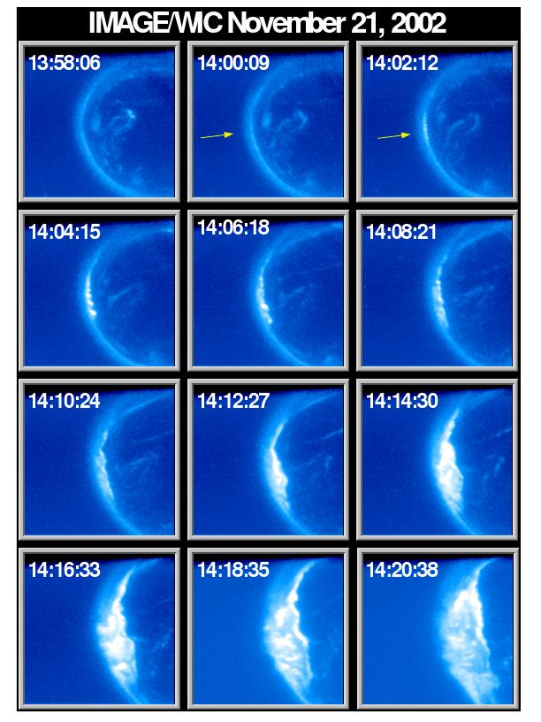

Рис 6-2 Начало активной фазы суббури. Изображения со спутника IMAGE 21 ноября 2002 г.

Уследить за быстрыми переливами света было невозможно. А от этого вихря во все стороны вниз протянулись длинные яркие лучи. Это корона! Электроны летят вдоль силовых линий магнитного поля, высвечивая их. Это редкое зрелище, смотрите, сейчас исчезнет.
И, действительно, корона пропала, вернее, трансформировалась в переплетение лучистых дуг, старые гасли, полярнее, скачком перемещаясь, возникали новые. Этот этап после взрыва с расширением к северу и к западу называется экспансией. А вся совокупность активных возмущений, вся эта фаза суббури так и называется активной, она будет продолжаться минут 20-30.
Кстати... Даже сравнительно небольшой город, такой как Апатиты, сильно засвечивает небо и картина сияний тускнеет, смотреть не интересно. По этой причине геофизические обсерватории ставят в стороне от городов, чтобы избавиться от засветки. На полярном аэростатно-ракетном полигоне в 40 км от шведского города Кируны нам приходилось подолгу ждать, когда сочетание хорошей магнитной активности, слабого приземного ветра и направленного на восток ветра в стратосфере позволит нам запустить в стратосферу аэростаты с научной аппаратурой. Когда сочетания не было, местные сотрудники уезжали в город, оставался из местных только сторож. Если начинались полярные сияния, я просил сторожа отключить все наружное освещение, ложился на снег и подолгу наблюдал, стараясь разглядеть и запомнить изменчивую картину на небесном телевизоре. Как-то раз позвонила жена. - Сейчас позовем, подождите. - А где он? - Да там, на улице, валяется в сугробе, - пошутили мои коллеги...

Но продолжим разговор о суббуре в полярных сияниях. Через 10-20 минут после брейкапа основная активная игра перемещается к полюсу, а южнее сияния становятся расфокусированными, диффузными, разделенными на отдельные пятна. Через некоторое время мы увидим, что пятна пульсируют, то уярчаются, то гаснут. Форма пятен несколько периодов сохраняется, потом плавно меняется. Область пульсирующих сияний на фазе затухания суббури велика, она простирается на десятки градусов в восточном направлении. Продолжительность фазы затухания — час с лишним. Часто затухание одной суббури накладывается на подготовку следующей.

6.3. Взрывная активизация
Обычно описание суббури начинают с подготовительной фазы. Однако некоторые ученые суббурю отсчитывают от момента взрыва, подготовительную фазу рассматривают как отдельный процесс. Поступим и мы так же.

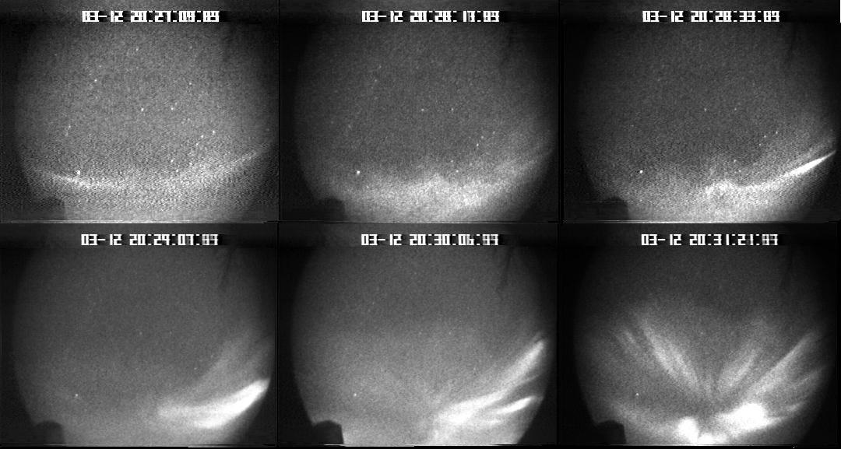
Рис 6-3 Фотографии развития брейкапа полярных сияний . Север — сверху.
Главным наиболее ярким и очевидным событием взрывной неустойчивости суббури является брейкап в полярных сияниях. Правда, точное время начала брейкапа установить трудно. На рис 6-3 приведены шесть снимков сияния, сделанные камерой всего неба во время брейкапа. Между первым и последним кадров проходит 4 минуты, вторым и четвертым — одна минута. На первом видна спокойная дуга, а какой из следующих пяти фиксирует момент брейкапа, неясно.То же самое можно сказать и снимках сверху, со спутника (рис 6-2) За эти минуты происходят и другие события, которые можно было бы подозревать как проявление первого толчка взрыва. Например, пульсации Pi2, показанные на рис 6-4 вместе с кеограммой полярного сияния. Кеограмма, динамика широтного разреза свечения, наглядно показывает развитие суббури. До 18.10 UT развивается подгото-вительная фаза с движением дуги к экватору. В дуге в 17.45 UT видно уярчение, псевдобрейкап, который не развился в суббурю. В 18.10 UT виден брейкап, затем, через пару минут начинается полярная экспансия, и где-то до 18.40 UT идет активная фаза суббури, переходящая в фазу затухания. Обо всех этих процессах мы расскажем постепенно, а сейчас обратим внимание на нижний график пульсаций магнитного поля. Это пульсации типа Pi2, иррегулярные, с периодом в несколько минут. Даже если полярных сияний не видно, из-за облачности или в летнее время, по цугу пульсаций Pi2 всегда можно определить начало суббури. В то же время начинается бухтообразное возмущение в магнитном поле и авроральное поглощение космического радиошума, регистрируемые наземными средствами — магнитометром и риометром соответственно. С этими приборами мы с вами познакомились в первой главе.
Однако все эти наземные или, точнее, ионосферные проявления вторичны — они вызываются ускоренными во время взрыва потоками частиц, причем у одних энергия порядка нескольких кэВ, это частицы центрального плазменного слоя, у других — десятки и сотни кэВ. Если учесть, что ускоряются и не всегда одинаково электроны и протоны, точнее ионы, то получится четыре популяции суббуревых или чаще говорят - авроральных частиц. Все они измеряются спутниками в магнитосфере. Но и обнаружив эти частицы, мы не уйдем от нового вопроса — а откуда они берутся? Начнем с энергичных частиц.

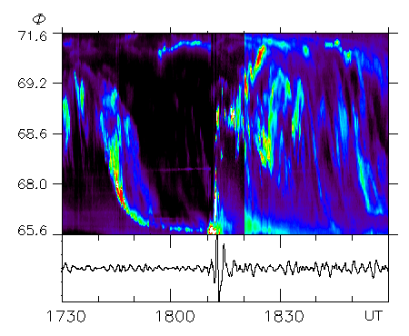
Рис 6-4. Кеограмма полярного сияния : последовательно в каждом кадре видиосъемки измеряется меридиональный разрез яркости свечения (черный цвет — отсутствие свечения, красный — максимальная яркость). Нижний блок — пульсации магнитног поля измеренные на той же обсерватории.
Центральным событием начала суббури является процесс взрывного высвобождения накопленной энергии – активизация, которая представляет собой такую цепочку - диполизация магнитного поля – генерация индукционного электрического поля – ускорение энергичных частиц. В результате, потенциальная энергия, накопленная в виде искажения магнитного поля, преобразуется в кинетическую энергию частиц.
Надо объяснить, что означает это слово — диполизация. На внутренней границе авроральной магнитосферы силовые линии магнитного поля замкнуты и не сильно отличаются по форме от силовых линий земного магнитного диполя. Перед активизацией усиливаются внешние токи, которые создают собственные магнитные поля и здесь, где на рис 6-5 стоит крестик, магнитное
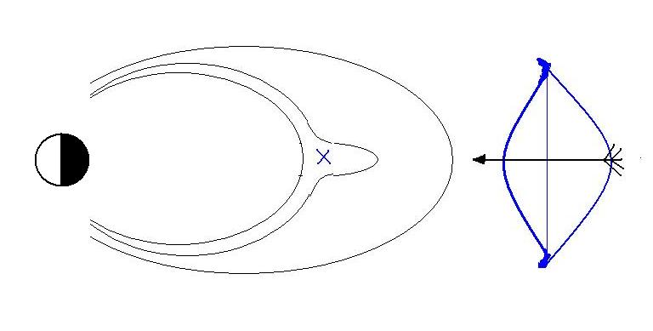
Рис 6-5 Конфигурация авроральной магнитосферы перед диполизацией.

поле ослабляется. А силовые линии, соответственно, вытягиваются, как показано на рисунке. Это искажение магнитного поля и есть накопление потенциальной энергии. На определенном этапе внешний ток рвется, замыкается на ионосферу, и магнитное поле скачком возвращается в начальное состояние. Но изменение напряженности магнитного поля создает эдс, и этот импульс электрического поля ускоряет заряженные частицы, преобразуя накопленную энергию в кинетическую энергию частиц. Простая аналогия описанного процесса – работа рогатки или лука, показанного на рисунке справа. Натягивая тетиву, мы передаем ей потенциальную энергию, отпуская ее – преобразуем в убойную кинетическую энергия стрелы.

6.4 Энергичные авроральные электроны
Первым из эффектов активизации было обнаружено ускорение энергичных электронов с энергией от 20 до 200-300 кэВ.

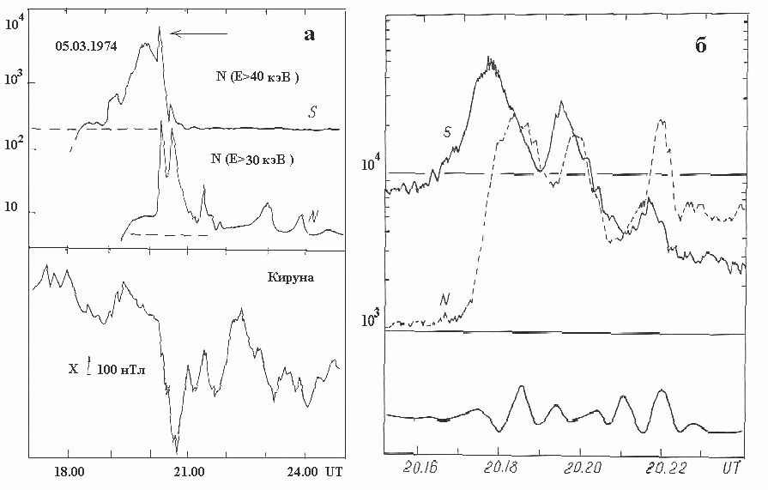
Рис 6-6. Тормозное рентгеновское излучение, измеренное на двух аэростатах, разнесенных по широте во время активизации суббури. Справа — с подробным разрешением всплеск, указанный стрелкой. Нижние блоки —а) Х-компонента магнитограммы и б) цуг пульсаций Pi2.

В стратосфере на аэростатах были зарегистрированы не сами электроны – они гибнут, не успевая долететь до 30-35 км, а их тормозное рентгеновское излучение (Х-лучи).
Быстрые всплески возрастания Х-лучей с точностью до минуты совпадали с началом магнитной бухты и уярчениями сияний. На рис 6-6а приведены измерения Х-лучей на двух аэростатах, разнесенных по меридиану на 120 км и Х-компонента магнитограммы ближайшей обсерватории (Кируна, Швеция). Здесь можно увидеть элементы развития всей суббури, начиная с подготовительной фазы, но нас в данный момент интересует структура первого всплеска активизации. Как показывает развертка во времени импульса возрастания высыпания электронов (рис 6-6б), активизация не одна, их три, они следуют цепочкой, и по соотношению временной структуры на двух аэростатах видно, что расположены они недалеко друг от друга и смещаются скачками к северу. Во время этих измерений (эксперимент «САМБО», 1974 год) мы могли только высказать догадку, что вызвавшие эти всплески электроны ускоряются индукционным электрическим полем, но когда уже в космосе были измерены напрямую всплески электронов (а позже и протонов) одновременно с быстрыми изменениями магнитного поля, стала проявляться тройная цепочка событий, о которой мы говорили выше.
В отличие от полярных сияний, где брейкапные картины сплетаются в неразличимом вихре, активизации энергичных частиц легко поддаются структуризации и поэтому картину суббури разглядеть легче. Что мы при этом увидим?
Во первых, активизаций много, пространственные размеры охваченных ими областей меняются. Во вторых, есть уверенность, что одна активизация готовит следующую, случайным совпадением наблюдаемой цепочки активизаций не объяснить.
В третьих, область активизаций смещается на запад и к полюсу, запасы энергии истощаются сначала на экваториальной границе авроральной зоны. Этот процесс называется полярной экспансией, так же называется начальный этап активной фазы. Смещение к западу и полюсу создает конфигурацию области свечения, показанную на рис 6-7.
Наблюдатель с Земли видит полосу сияния, необычного направления, с севера на юг, иногда и с дугообразным загибом.
К западу (слева от загиба) суббури еще нет, там все спокойно, продолжается подготовительная фаза. Это еще одно, четвертое в нашем списке, свойство фрагментации суббури, ограниченность по долготе активной области.
В магнитосфере, в плоскости экватора, активизации занимают определенное место в диапазоне 5-10 Rе — на склоне спада внешнего радиационного пояса электронов. На рис 6-8 приведен пример регистрации авроральных электронов на двух геостационарных спутниках LANL. Один из них, (верхний блок)

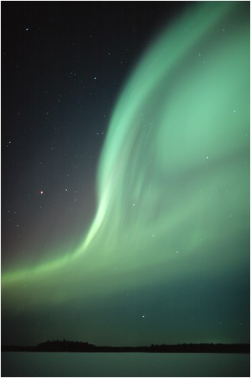
Рис 6-7 Фотография сияния во время экспансии.

находился в полуночном секторе, второй — в дневном. В полуночном секторе дважды наблюдается понижение темпа счета электронов, вызванное адиабатическим смещением к Земле внешнего радиационного пояса из-за ослабления напряженности магнитного поля. Это эффект вытягивания силовых линий на подготовительной фазе суббури. Спутник оказывается в хвосте магнитосферы. Резкий рост потока электронов знаменует начало суббури, диполизацию.
Во время первого брейкапа мы видим сначала просто восстанов-ление прежней интенсивности — это чисто адиабатический возврат радиационного пояса, а несколько минут спустя, когда спутник уже был в глубине зоны квазизахвата, наблюдается возрастание, связанное со второй активизацией этой суббури. Во время первого брейкапа мы видим сначала просто восстанов-ление прежней интенсивности — это чисто адиабатический возврат радиационного пояса, а несколько минут спустя, когда спутник уже был в глубине зоны квазизахвата, наблюдается возрастание, связанное со второй активизвцией этой суббури.
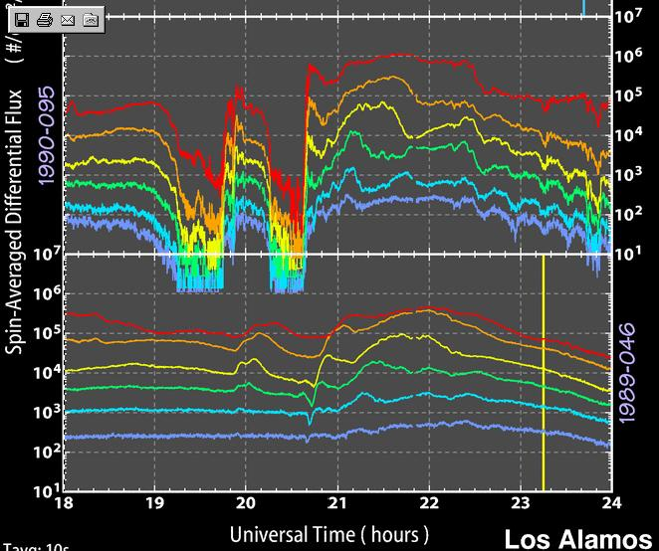
Рис 6-8. Измерения авроральных электронов на двух геостационарных спутниках LANL. Верхний блок - полуночный сектор, нижний— дневной.

Во время второй суббури эти две ступеньки сливаются. А на дневной стороне спутник не видит подготовительной фазы и только фиксирует медленный, плавный рост потока электронов, пришедших дрейфом с ночной стороны. Продолжение дрейфа с соответствующей задержкой видно и на ночной стороне, а затем виден и второй оборот магнитного дрейфа.
Кстати о спутниках LANL.. Они разрабатываются в военной лаборатории США Лос-Аламос, там, где создавалась атомная бомба, и предназначены для шпионских целей. Один из 3-4 спутников LANL всегда висит на меридиане 30° — над Москвой и Кольским полуостровом. Шпионские спутники — вещь неизбежная, не будем осуждать их создателей. А вот похвалить хочется, потому что на каждом спутнике стоит прекрасный набор спектрометров заряженных частиц, причем данные доступны всей мировой общественности и широко используются. Картинка, которая здесь показана, взята из интернета, из тех, что предназначены для предварительного просмотра, а цифровые данные высылаются тут же по запросу.

Возрастание потока частиц во время активизаций хорошо видно на одном примере из многочисленных измерений на спутнике CRRES ( рис 6-9). По оси абсцисс представлены мировое и местное время и L-координата спутника, меняющиеся за 10 часов полета. По оси ординат — потоки электронов, измеренные в 14-ти энергетических каналах спектрометра, от 21.5 кэВ (верхний график) до 285 кэВ (нижний график).
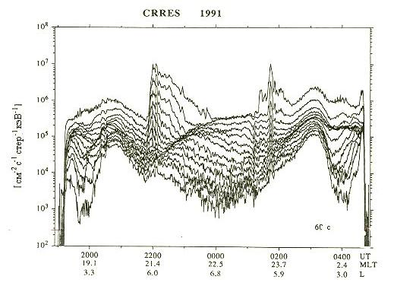
Рис 6-9. Потоки электронов, измеренные в 14-ти энергетических каналах спектрометра на спутнике CRRES, от 21.5 кэВ (верхний график) до 285 кэВ (нижний график).

Спутник проходит внутренний электронный пояс, провал между поясами и внешний пояс, на склоне которого в 22 UT регистри-руется всплеск электронов, ускоренных во время нескольких активизаций. Часть частиц проходит полный круг магнитного дрейфа (только небольшая часть, потому что здесь область квазизахвата) и мы видим так называемое эхо — сначала приходят самые энергичные электроны, а с задержкой ( до часа) электроны малых энергий. В полночь по мировому времени спутник поворачивает назад к Земле и снова проходит радиационные пояса и регистрирует еще два суббуревых возрастания.
Если смотреть снизу, скажем спектрометром, установленном на низковысотном полярном спутнике, может показаться, что суббуря со всеми ее причиндалами происходит вне радиационного пояса. Но это мнение неправильное, просто со склона пояса высыпается мало частиц и прибору не хватает чуствительности из заметить, низковысотный спутник перестает видеть радиационный пояс вскоре после прохождения максимума интенсивности.
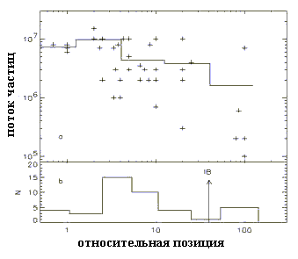
Рис 6-10. Верхний блок - положение активизаций в радиационном поясе, нижний - число активизаций.

На рис 6-10 показано крестиками положение активизаций, измеренных за полгода на спутнике CRRES. По оси абсцисс вместо расстояния взят индекс ослабления потока частиц на склоне радиационного пояса по отношению к потоку в максимуме. Тем самым мы убираем неизбежный разброс в радиальных профилях, связанный и с дыханием самого пояса, и с разбросом орбит спутника по отношению к магнитному экватору (спутник ориентирован по географической системе координат, а магнитная ось гуляет, и гуляет плоскость магнитного экватора). Сплошной линией показан усредненный поток частиц, он максимален вблизи максимума пояса (ОП=1). В нжнем блоке приводится число активизаций, стрелкой — положение границы между областью квазизахвата и хвостом магнитосферы в спокойное время. Из рисунка видно, что практически все активизации сидят в зоне квазизахвата.
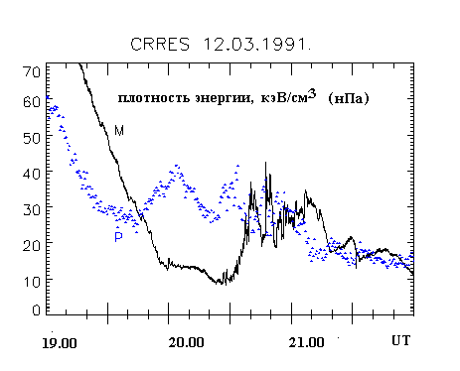
Рис 6-11. Плотность энергии магнитного поля и потоков частиц во время суббури.

Рассуждая в плане энергетическом, склон радиационного пояса, или область квазизахвата, или внутренний плазменный слой — мы в предыдущей главе уже обсуждали отсутствие единой системы наименований, - так вот это область, где плотность энергии магнитного поля и частиц примерно равны.
На рис 6-11 приводится их сравнение: сначала магнитное поле (М) главенствует, прочно удерживая частицы в радиационных поясах, затем главенствуют потоки частиц (Р). Начиная с 20.30 UT плотность магнитного поля растет, наблюдается первая активная фаза суббури. Затем, как видим, энергия магнитного поля и частиц находятся в непрерывной конкуренции, как бы специально создавая атмосферу для взрывных событий. Так в семье, где уверенно доминирует один из супругов, жизнь протекает спокойно, а если силы и амбиции примерно равны — неизбежны споры и даже катаклизмы.
В среднем блоке рис 6-12 приведен пример измерения аврораль-ных электронов и протонов: изменение магнитного поля проис-ходит одновременно с ростом потока энергичных электронов. Электрическое поле, индуцированное изменением магнитного поля, измерить трудно, так как нужно оказаться точно в локализованной области в плоскости экватора. Низковысотные спутники его не увидят, поскольку по силовым линиям передается только потенциальное электрическое поле. Но изменения, скачки магнитного поля регистрируются часто, и индукционное поля обязано при этом возникать, как нам известно со школьной скамьи.
6.5 Низкоэнергичные частицы. Брейкап
Старые полярщики говорили — эти рентгеновские всплески, электронные высыпания — не играют большой роли в суббуре, это лишь энергичный хвост в спектре авроральных электронов, тех, что несут основную энергетическую нагрузку. Сейчас мы уже понимаем, что это две равноправные но разные популяции
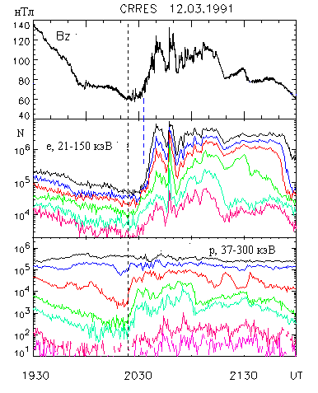
Рис 6-12 Измерение магнитного поля и энергичных частиц на спутнике CRRES во время во время суббури 12.03 1991

частиц — условно с энергиями 0.5-5 кэВ и 20-300 кэВ. Хотя и название у них одно и то же — авроральные, и ускоряются они почти одновременно, ну у них разные энергетические диапазоны и разные механизмы ускорения. Низкоэнергичные частицы ускоряются вдоль силовых линий, соединяющих магнитосферу с ионосферой, поэтому больше частиц с малыми питч-углами, а энергичные частицы ускоряются циклотронным механизмом, когда преимущественно растут потоки с большими питч-углами. На рис 6-13 приведено питч-угловое распределение авроральных электронов, измеренное на спутнике CRRES, где это различие хорошо видно. Откуда берется электрический потенциал вдоль силовых линий магнитного поля? Ведь очевидно, что вдоль силовых линий заряженные частицы движутся беспрепятственно, проводимость велика. Как только возникнет продольный потенциал, продольное поле будет скомпенсировано полем поляризации. Однако при больших потоках частиц это правило нарушается и вдоль силовой линии возникает аномальное сопротивление, а следовательно и продольный потенциал, Измеренная его величина достигает нескольких кВ, направление таково, что электроны ускоряются при движении к Земле, ионы — при движении к плоскости экватора.
Низкоэнергичные частицы несут ответственность за брейкап в полярных сияниях. Место, где преимущественно начинается брейкап в проекции на ионосферу — экваториальная граница зоны полярных сияний. Преимущественно — потому, что наблюдаются они и ближе к полюсу, кроме того, есть недоразвитые брейкапы, псевдобрейкапы, которые давно уже выделены в отдельную категорию авроральных процессов и существует порядочное число публикаций, им посвященных.
Активные формы полярных сияний возбуждаются потоками электронов с энергией в несколько кэВ. Индукционное электрическое поле диполизации будет, разумеется, ускорять и эти частицы, поэтому совпадение активизаций энергичных электронов и полярных сияний не удивительно. Однако у авроральных электронов есть еще один ускорительный механизм - продольным электрическим полем. Этот механизм
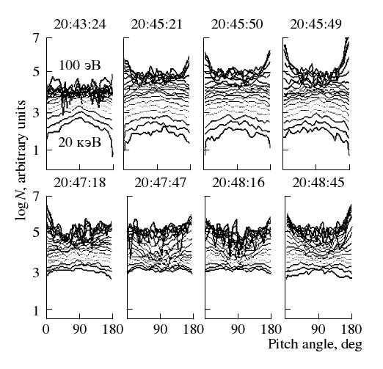
Рис 6-13 Питч-угловое распределение авроральных электронов во время субури: захваченное на больших энергиях и продольное — на малых.

универсален, продольные потоки авроральных частиц наблюдаются в различных формах сияний не обязательно только во время брейкапа. К моменту брейкапа, однако, приурочено резкое усиление продольных потоков, и создание так называемого токового клина суббури (рис 6-14). В отличие от четкой структуры и и относительного однообразия всплесков активизаций энергичных электронов, в полярных сияниях существенно больше разнообразия. Специалисты (например, Т. и И.А. Корниловы из Апатит) выделяют несколько типов брейкапа — и одиночные, и двойные, и встречные, и псевдобрейкапы. Это свидетельствует о том, что готовность к активизации может возникать в различных условиях, и обнаружить в чем она выражается не так то просто.

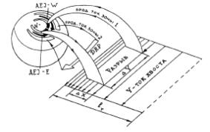
Рис 6-14 Схема токового клина суббури: разрыв тока в плоскости экватора и перезамыкание через ионосферу.

Таблица 6-1 Процессы до и после первой активизации
Время, То=0 | Событие
- 180- 30 с | Пульсации в экваториальной дуге
- 100 — 20 с | Начало уярчения дуги
-20 -5 | Брейкап, токовый клин
-20 -5 | Ускорение энергичных протонов
0 | Первая активизация,  диполизация маг. поля.
0 | Индукционное Е-поле
0 | Ускорение энергичных электронов
0 | Всплеск тормозных Х-лучей
0 -+300 с | Пульсации Pi2,
0 + 600 с | Развитие бухтообразного возмущения
0 + 1000с | Полюсная экспансия, WTS
0+ 3000 с | Магнитный дрейф свежеускоренных частиц

Тонкая структура перехода к брейкапу. Поиски предшествен-ников брейкапа или активизаций имеют богатую историю. Опуская подробности, соберем известные факты в Таблицу 6-1, и нарисуем картину событий, какой она представляется автору.
За 5-10 минут до брейкапа экваториальная дуга начинает медленно пульсировать – то уярчится, то через минуту-другую ослабнет, что видимо вызывается модуляцией потока высыпающихся электронов. На одном из таких возрастаний и начинается брейкап. Одновременно наблюдается скачек интенсивности энергичных (60-200 кэВ) ионов в плоскости экватора Вернемся к рис 6-12. Здесь рост ионов опережает рост интенсивности электронов и рост магнитного поля. Появление повышенного потока энергичных ионов приводит к локальному понижению напряженности магнитного поля – эффект, замеченный американцем Охтани и названный им усиленной подготовительной фазой. Регистрируется он прямо перед активизацией. Тем самым усиливается вытягивание магнитных силовых линий в антисолнечном направлении (но не в хвосте, а внутри области квазизахвата). Такое вытягивание нарушает последние остатки равновесия, происходит диполизация магнитного поля, может быть даже и с локальным пересоединением силовых линий магнитного поля. На рис 6-15 приведен еще один пример тонкой структуры начала суббури. Рост потока электронов совпадает с ростом Bz компоненты магнитного поля, это диполизация, достигающая максимума в 0008:22. но за 9 секунд до этого мы видим резкое возрастание потока энергичных протонов больше чем на порядок за одну секунду! Всякий раз, когда спутник попадал точно в эпицентр возмущения, измеренный фронт нарастания интенсивности протонов бывает сравним с циклотронным периодом. 1-5 с,

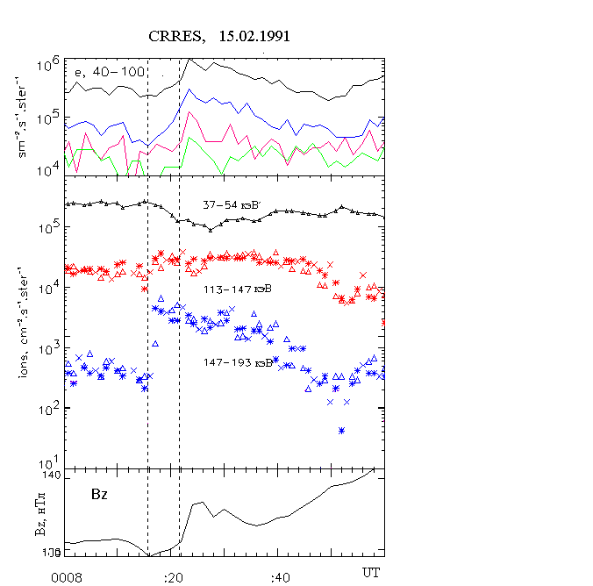
Рис 6-15 Регистрация потока электроноа, протонов и магнитного поля на спутнике CRRES 15.02.1991
и ускорить протоны за этот период может только электрическое поле, направленное вдоль окружности их циклотронного вращения. Такое поле может генерироваться вокруг узкого пучка высыпающихся электронов. Вот здесь мы возможно подошли вплотную к процессу начала суббури. Продольные токи существуют всегда, если есть градиент давления плазмы. Вблизи дуг сияний перепад давлений существует и можно полагать, что особенно усиливается в конце подготовительной фазы. Пока продольный поток электронов невелик, ничего страшного не происходит, но если он становится достаточно большим, чтобы ускорить до критической интенсивности энергичные протоны, тут и начнется взрывная активизация.
Поскольку во время диполизации происходит дополнительное ускорение энергичных протонов, дрейфующих на восток – они могут создавать новый очаг неустойчивости и инициировать вторую активизацию, а затем и остальные активизации цепочки.
В ионосфере высыпание электронов во время активной фазы вызывает повышенную ионизацию. Слои F и E настолько усиливаются, что полностью поглощают радиоволны, наступает полный блэкаут. В ионозированных слоях возникают токи, причем токовая система меняется, переходит от двухвихревой к одновихревой (рис 4-14). Повышается ионизация в слое D, что проявляется в измеряемом на риометрах поглощении космического радиошума. Так же как с рентгеновском излучением, регистрируемом на аэростатах, в риометрическом поглощении выделяется несколько типов – электроны активизации создают сначала короткие полуночные всплески, потом высыпания свежезахваченных электронов из радиационного пояса – бухтообразные поглощения длительностью от получаса до нескольких часов.
Пульсации Pi2, еще один непременный спутник начала суббури,
есть отражение этой цепочки активизаций в токовой ионосферной системе (6-4, нижний блок). Правда, помимо иррегулярной части, можно при частотном анализе проследить и колебания на одной частоте, магнитосфера как бы звенит после каждого удара активизации.

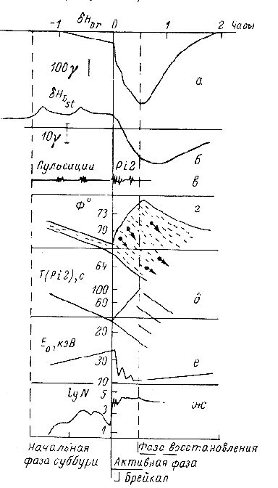
Рис 6-16 Основные процессы по фазам магнитосферной суббури: а) магнитная бухта, б) магнитные пульсации Pi2, в) динамика по широтн полярных сияний, г) редняя энергия авроральных электронов, д) поток высыпающихся авроральных электронов

6.6 Развитие активной фазы и фаза затухания
В таблице 6-1 и на схеме 6-16 из работ М.И. Пудовкина. приведена сводка процессов суббури, о которых мы уже рассказали. Сверху вниз показаны: магнитная бухта, магнитные пульсации, область полярных сияний, показатель спектра и поток авроральных электронов. В нижней части обозначены фазы суббури: подготовительная (начальная), брейкап, актмвная фаза и фаза восстановленияю Несколько слов о том, как как суббуря заканчивается.
После брейкапа активность распространяется во все стороны на север, юг, восток и запад. Северное направление наиболее ярко выражено, особенно в первые 10-15 минут, этот период называется полярной экспансией. На кеограмме (рис 6-4, верхний блок) полярная экспансия отчетливо видна. Расширение активной зоны в ночном секторе хорошо прослеживается из космоса. Хотя тонкие детали там не видны, смазываются длительной (порядка минуты) экспозицией (рис 6-2).
Дальше активная фаза развивается разнообразно и индивиду-ально. Ускорение частиц приводит к пополнению зоны квази-захвата и усилению дрейфового тока, которое, в свою очередь, подвосстанавливает вытянутую структуру силовых линий. Это приводит к повторной активизации в тех областях, где активи-зизация уже один раз происходила.
Точно определить начало и конец фазы затухания полярной бури невозможно. В каких то локальных областях возврат к спокойной конфигурации начинается сразу после первого брейкапа, когда в других еще горит во всю активная фаза. Конец фазы затухания также не определен – магнитосфера освобождается от избытка энергичных частиц не меньше суток.
Основные процессы фазы затухания:
- возврат квазидипольной структуры магнитного пля на L<10,
- затухание активных полярных свечений, прекращение развития локальных токовых клиньев,
- возврат глобальной двухвихревой токовой системы
- сброс энергичных частиц из зоны квазазахвата. Четким признаком сброса являются пульсации пятен в полярных сияниях и пульсации интенсивности в тормозном рентгеновском излучении.
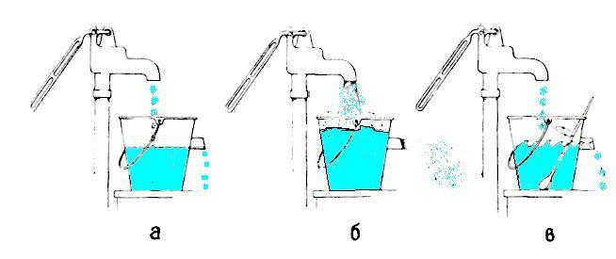
Рис 6-17 Модель переполненного ведра, иллюстрирующая сброс частиц из радиационного пояса
В сбросе электронов из внешнего пояса ведущую роль играет циклотронный резонанс, что впервые было предсказано Р.З. Сагдеевым. В настояцее время накоплен огромный экспериментальный материал по пульсациям сияний, в высыпаниях энергичных частиц, пульсациям магнитного поля, ОНЧ-излучениям, выполнены теоретические работы и компьютерное моделирование этих процессов.
Рис 6-17 иллюстрирует некоторые режимы сброса частиц из переполненного радиационного пояса, который здесь изображен в виде ведра с водой. Ситуация, когда источник (кран) открыт полностью и ведро переполняется, происходит сброс в режиме сильной диффузии. Такая ситуация наблюдается в момент активизации и признаком ее является отсутствие пульсаций. Вторая ситуация — ведро раскачивают и сброс идет отдельными всплесками. В магнитной ловушке раскачивающим агентом служат электромагнитные волны минутного периода, которые гуляют в магнитосфере во время возмущений. Третья ситуация — дырявое ведро, частицы высыпаются сами, раскачивая ОНЧ-волны на циклотронной частоте. Причем и здесь присутствует и модуляция, например, при движении между зеркальными точками частицы сбиваются в отдельные сгустки, происходит так называемая бунчировка. Среди теоретиков, занимавшихся исследованием этих процессов. выделялся рано ушедший из жизни Виктор Трахтенгерц.
Примеры модуляции потока тормозного рентгеновского излучения, зарегистрированного в аэростатных экспериментах, секундные пульсации и микровсплески были приведены в предыдущей главе.

6.7. Подготовительная фаза.
Движение спокойной дуги с севера на юг — существенный признак начавшейся подготовительной фазы.
Энергия суббури. Элементарная суббуря включает сценарий относительно медленной загрузки энергии (loading) и более быстрой разгрузки энергии (unloading).
Как это происходит и что это означает?
Из школьных учебников мы знаем, что энергия бывает кинетической и потенциальной. Кинетическая — это скорость, энергия частиц. Изменение кинетической энергии — значит заброс новых частиц из солнечного ветра плюс увеличение скорости частиц, ускорение уже существующих в магнитосфере.
Накопление потенциальной энергии в магнитосфере — это изменения в магнитном поле. Вытягиваются дальше в хвост силовые линии, уменьшается или растет напряженность поля в какой-либо области - все это накопление потенциальной энергии. Помните аналогию с рогаткой? Когда будет возвращаться магнитное поле к нормальному состоянию — возникнет индукционое электрическое поле Е=dB/dt, и если случаться здесь заряженные частицы, потенциальная энергия перейдет в кинетическую.
Надо понимать, что любое принудительное изменение дипольного магнитного поля — как усиление, так и ослабление, приводит к росту потенциальной энергии. Существовало утверждение (встречается и по сю пору), что энергия перед суббурей накапливается лишь в долях хвоста магнитосферы, потому что там растет напряженность магнитного поля. Оттого и искали начало суббури именно в хвосте, оттого и обсуждалась проблема передачи этой знергии в авроральную магнитосферу. На самом деле именно восстановление ослабленного магнитного поля в авроральной области приводит к выделению основной части энергии суббури, а в долях хвоста и частиц мало, рогатка пуста и ускоряться некому.
Bz-компонента ММП. Откуда берется энергия на подготови-тельной фазе? Из солнечного ветра, это кинетическая энергия плазмы солнечного ветра. Мы знаем точно, когда скорость передачи энергии существенно возрастает - тогда, когда вертикальная компонента магнитного поля солнечного ветра (Bz) направлена вниз, от северного полюса к южному, т.е. отрицательна. (см гл. 3). С.-И. Акасофу ввел в обиход индекс эффективности воздействия солнечного ветра на магнитосферу, учитывающий Bz и скорость солнечного ветра
ε = Btr2•V•sin4(θ/2), (1)
где
Btr2 = By2 + Bz2
θ = tan-1(By/Bz)- угол поворота ММП по отношению к плоскости эклиптики,
V - скорость солнечного ветра.
Можно догадаться, чем такая конфигурация ММП хороша, — она обеспечивает пересоединение силовых линий магнитных полей, при котором может происходить как прямое проникно-вение в магнитосферу плазмы солнечного ветра, так и раскрутка конвективного вихря внутри магнитосферы через вязкое трение, или через крупномасштабное электрическое поле, о чем мы писали в предыдущей главе.
Тут, однако, нет у ученых консенсуса. Одни считают первичным конвективный вихрь, а электрическое поле конвекции — вторичным, другие полагают, что электрическое поле наводится как в генераторе при движении мимо Земли плазмы с вмороженным магнитным полем. Как это наводится, говорят третьи, а магнитопауза, а переходный слой? Как это поле проскакивает через них? Ну а четвертые говорят, что конвекции вообще вроде бы и не существует, частицы в хвосте движутся хаотически. И если и есть конвекция в хвосте, то она довольно слабая. Представим себе возбужденную толпу на несанкци-онированном митинге, которую теснит цепь солдат спецназа. Движение особей хаотическое, в разные стороны, но в целом толпа сдвигается в заданном направлении (к автобусам).
Вот в авроральной магнитосфере действие конвективного поля прослеживается хорошо, в частности по движению подготови-тельной дуги, с которой мы начали наше повествование в этом разделе.
Модель подготовительной фазы. Не вдаваясь в детали, подготовительную фазу можно представить себе так.
-Резко усиливается конвективное электрическое поле (с 20 кВ до 80 кВ поперек магнитосферы, с востока на запад).
-Учащаются акты пересоединения в хвосте магнитосферы, растет популяция горячей плазмы на границе между авроральной магнитосферой и хвостом.
-От границы хвоста в область квазизахвата электрическое поле гонит плазму к Земле, температура ее повышается от ~200 эВ до 1-3 кэВ из-за того, что по дороге растет напряженность магнитного поля (бетатрон).
-Силовые линии магнитного поля вытягиваются, напряженность магнитного поля в авроральной магнитосфере уменьшается.
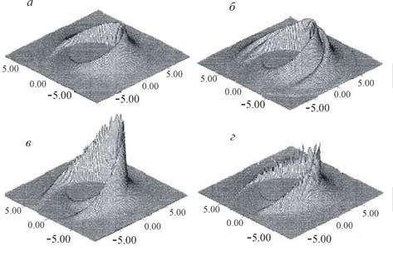
Рис 6-18 Схема развития суббури по Пономареву

Рост потока и давления плазмы на переднем фланге вызывает, наконец, катастрофическую неустойчивость. Картинка трансформации плазменного давления с момента начала подготовительной фазы (а), перед брейкапом (в) и на фазе восстановления (г), взятая из трудов Е.А. Пономарева,
иллюстрирует сказанное (рис 6-18). Не правда ли, видна аналогия с движением песка в пустыне под действием ветра. Ветер гонит песок, бархан растет, пока не обрушивается. Существует большой раздел нашей науки, который называется теорией катастроф. Аналогия с песком оттуда.
В приведенной схеме есть некоторые изъяны, неизбежные при обобщении. Так уж развивается любая физическая модель сложного процесса — сначала модель объясняет почти все, что нам известно, потом появляются небольшие отклонения, и, наконец, рост отклонений требует создания новой модели.
Например, в нашем случае, часто движется к югу не одна дуга, а две или больше. Вместо общего движения плазмы возникает определенная стратификация. Вероятно возникшая во время движения неоднородность плазмы должна сама себя усиливать. Например, диамагнитный эффект плазмы ослабляет локальное магнитное поле. В ослабленном поле ЕхВ дрейф идет быстрее, сгусток плазмы догоняет и захватывает плазму, идущую впереди. Магнитный дрейф растянет этот сгусток по долготе и образуется вал плотности, который нам высвечивается в виде дуги. Впрочем, дуги полярных сияний (как мы отмечали в гл.4) — явление многообразное и пытаться объяснить их одной приведенной выше схемой — занятие неблагодарное.

6.8. Ложные или недоразвитые суббури
Как в лесу есть настоящие и ложные опята, так и в магнитосфере есть возмущения, похожие на суббурю, но не настоящие суббури. Наиболее распространенным среди них является псевдобрейкап полярных сияний. Собственно говоря, этим термином награждают любые слабые или неполноценной суббури. Дуга полярного сияния на подготовительной фазе разгорится и вспыхнет на короткое время — это псевдобрейкап, к нему же отнесут и почти классический брейап, за которым не следует фаза экспансии. Во время псевдобрейкапа обнаруживается немало элементов настоящей суббури, и дропаут, и пульсации Pi2, и высыпание ускоренных авроральных электронов. Похоже, что в той цепочке событий, описанной нами выше, не хватает мощности продольного электронного тока, в результате слабое кольцевое электрическое поле слабо ускоряет энергичные протоны и они не могут создать условия для развитие последующих активизаций, не происходит полярная экспансия. Локально накопленная потенциальная энергия все же расходуется, но только локально, поэтому через некоторое время наступает пора активизации настоящего брейкапа суббури.
Импульс SC большой амплитуды может вызвать радиальную инжекцию к Земле авроральных электронов (ЕхВ дрейф) и существенно увеличить их интенсивность. Если перед этим был активный период и сохранилось в области квазизахвата повышенный поток частиц, ускорение импульсом SC может привести к тому, что будет превышен предел Кеннела-Петчека и начнется сильная диффузия. В результате на Земле наблюдатель увидит яркие сияния, магнитолог зарегистрирует бухтообразное возмущение большой амплитуды — все, как во взрывном начале суббури. Но это не суббуря, это внезапная авроральная активизация — процесс, в котором отсутствует накопление и взрывное высвобождение энергии.

6.9 Еще раз о моделях суббури
Ситуация меняется. Если в середине семидесятых мои оппоненты недоуменно пожимали плечами: - Неужели вы и вправду считаете, что суббуря происходит на замкнутых силовых линиях, а не в хвосте магнитосферы? - то сейчас «хвостовиков» осталось не больше половины. Все еще встречаются работы, в которых авторы отчетливо видят в измерениях на нескольких спутниках- признаки пересоединения в хвосте, а следом, через две минуты — начало суббури по наземным данным.
Однако многим адептам хвостовой модели суббури наконец стало ясно, что никак не получается соединить одной силовой линией область пересоединения и эпицентр активизации – последний уверенно расположен не в хвосте, а на замкнутых силовых линиях. Так что речь может идти только о передаче, переносе энергии, причем энергии кинетической, заключенной в потоках горячей плазмы, ускоренной при пересоединении. Или скорее лишь о генерации импульса, триггирующего суббурю, так же как иногда триггируется суббуря импульсом SC в конце подготовительной фазы.
Доказательств однозначной связи пересоединение - суббуря нет. Потоки горячей плазмы регистрируются намного чаще, чем суббури (чуть ли не каждые 10 минут). Кроме того, они останавливаются на градиентной границе между замкнутыми и разомкнутыми, хвостовыми силовыми линиями. Здесь скорость магнитного дрейфа становится больше радиальной скорости, плазма накапливается на границе остановки, далеко не доходя до южной границы авроральной магнитосферы, где начинается суббуря. В полярных сияниях этой границе соответствует полярная дуга. Ее хорошо видно на кеограмме рис 6-4. И только с задержкой при усилении конвективного электрического поля эта плазма начинает двигаться к Земле, подготавливая суббурю.
Внимательный читатель конечно давно догадался, что автор является сторонником модели суббури на замкнутых силовых линиях, в авроральной магнитосфере. Многие детали развития суббури, упомянутые в тексте, говорят в пользу этой модели. Возьмем, к примеру, цепочки активизаций. Каждая из них — подобна начальной, каждая несет в себе суббуревой взрыв. Значит, в хвосте надо ожидать цепочку пересоединений с перерывом в несколько минут. Подтверждений этому нет, хотя измерений в хвосте в последние годы сделано много во время многоспутниковых проектов, о которых говорилось выше.
Ни один из этих проектов не оправдал заявленной цели «наконец будет решена загадка полярных сияний», поскольку приверженцы той или иной модели остались при своем мнении.
Однако обработка результатов измерений принесла много новых сведений о строении и динамике хвоста магнитосферы и границ магнитосферы.
Помимо прямых измерений в хвосте магнитосферы, значительны были успехи и у теоретиков, так у нас группой академика Л.М. Зеленого была разработана теория пересоединения, применимая ко многим космическим объектам.

Резюме
Итак, суббуря представляет собой процесс взрывного перехода накопленной потенциальной энергии искаженного магнитного поля в авроральной магнитосфере и в хвосте в кинетическую энергию заряженных частиц, которая, в свою очередь, затрачивается на пополнение радиационных поясов, ионизацию ионосферы и нагрев атмосферы. Накопление энергии происходит всякий раз, когда магнитное поле солнечного ветра имеет благоприятное направление с отрицательной Bz компонентой.
В этих двух предложениях заключено самое общее, нулевое понимание процессов суббури. Например, фраза типа: я понимаю, почему движется троллейбус — потому что крутятся колеса — все правильно, но это нулевой уровень. В понимании процессов полярных бурь мы прошли и первый, и второй уровень, но от окончательного понимания этого, видимо самого сложного процесса в магнитосфере, мы еще далеки. Например. глядя на висящие в небе гигантские спирали полярного сияния мы совершенно не можем себе представить, какая геометрия им соответствует в магнитосфере.
Так как одна и та же конфигурация магнитного поля солнечного ветра необходима и для развития магнитной бури и для развития суббури, понятно то внимание, которое мы уделили суббурям. Магнитосферные суббури являются непременным спутником и активным элементом мировых магнитных бурь.

